В период 10.02.20 по 15.02.20г. в МКОУ «Новосеребряковская СОШ» проходила Неделя Музыки. Открыла неделю учитель музыка Наврузбекова Зюльфира Магомедовна.

**Цель:**

* создание благоприятной атмосферы для творческой деятельности и эстетического восприятия разных видов искусств.

**Задачи:**

* активизировать познавательную деятельность учащихся;
* развитие интереса к творчеству выдающихся композиторов-классиков;
* формировать ответственность за порученное дело, умение работать в коллективе;
* содействовать развитию творческих способностей, выявлять талантливых обучающихся, воспитывать нравственно - эстетическое отношение к миру.

Для проведения недели был составлен план мероприятий, который был представлен на стенде.

10 – 11 февраля – «Музыкальная Переменка»

Цель: проявить любовь к песням разных народов, а так же проявить творческие способности.

Школьный хор исполнял песни (5-7кл), разных жанров и на разных языках Дагестана, в коридоре школы.

Изюминкой таких мероприятий являлось настроить слушателей к позитивному настроению и веселому настроению.

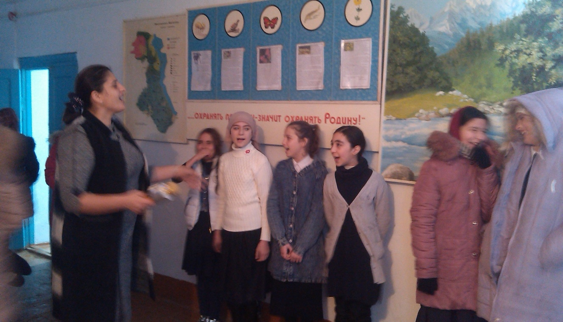

12-13 февраля - «Музыкальная зарядка»

Цель: дать понять учащимся , что легкую атлетику можно провести на свежем воздухе и под музыку.

На большой перемене Зюльфира Магомедовна проводила во дворе школы зарядку под музыку (1-11кл). По учебному плану в 8 – 11 классах нет уроков музыки, но ребята с большим интересом принимали участие. Желание принять участие у всех вызвало хорошее настроение. Все были довольны тем, что имелась возможность размять свое тело, поиграть.

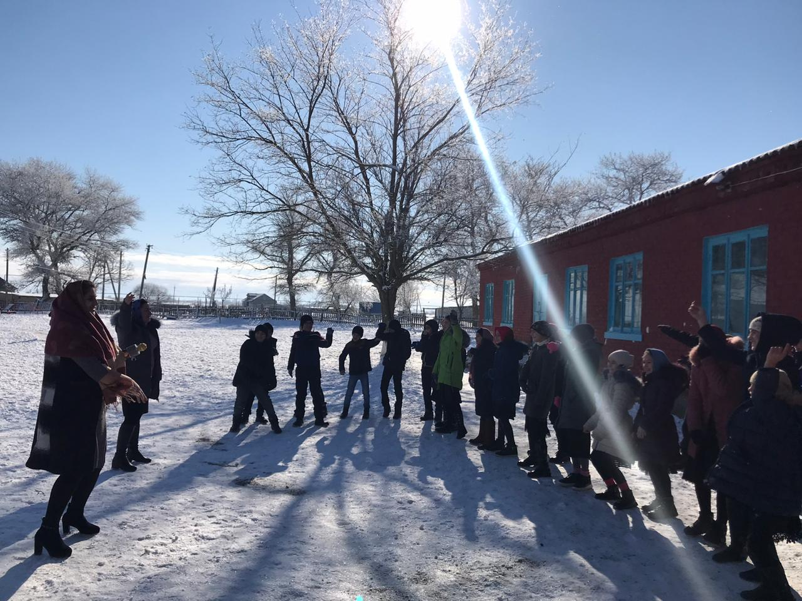

14-15 февраля – «Я танцую и пою»

Цель**:** способствовать у обучающихся развитию вокально–хоровых навыков в процессе пения, формированию умения совершенствовать вокальные навыки до высокого профессионального уровня.

Учащиеся исполняли любимые песни, а желающие танцевали по музыку

14 февраля – открытый урок во 2 классе по творчеству Шаинского «Композитор и его музыка»

Цель: активизировать познавательную деятельность учащихся; воспитывать нравственно - эстетическое отношение к миру, воспитывать чувство доброго и прекрасного на основе музыкального материала.

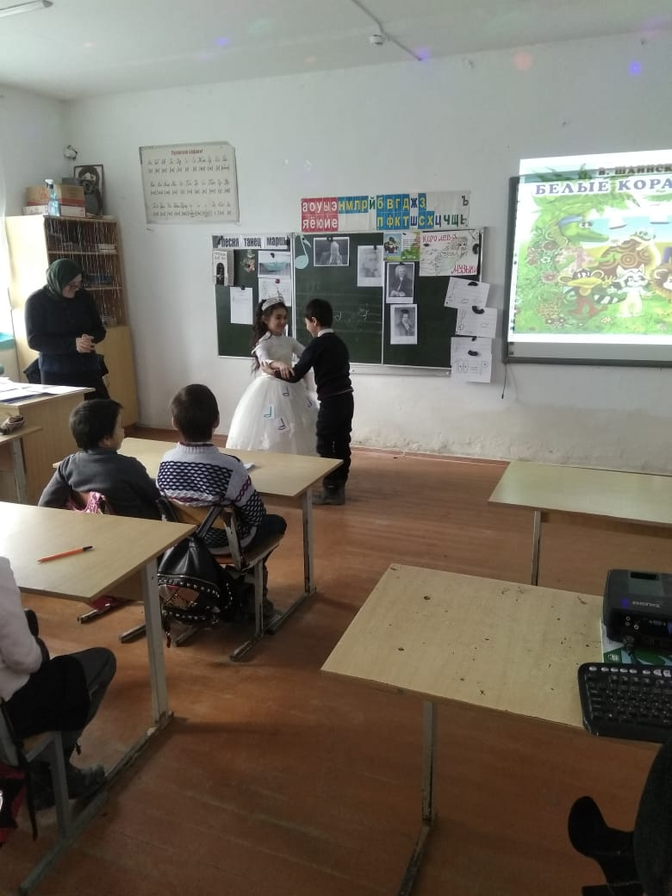

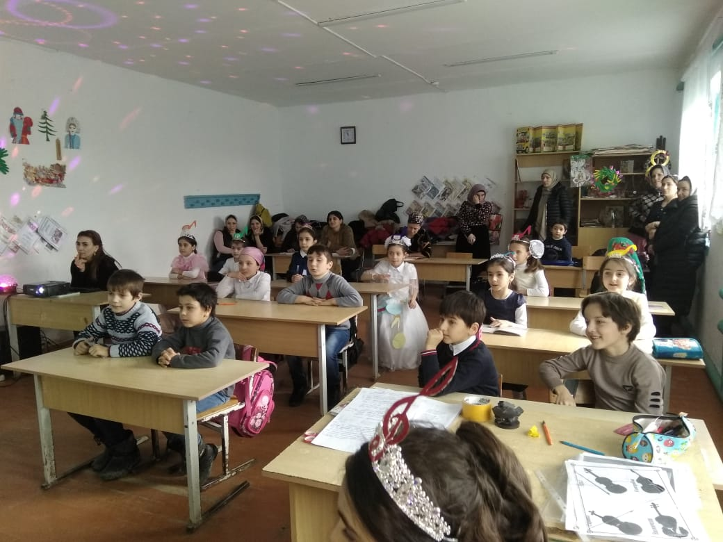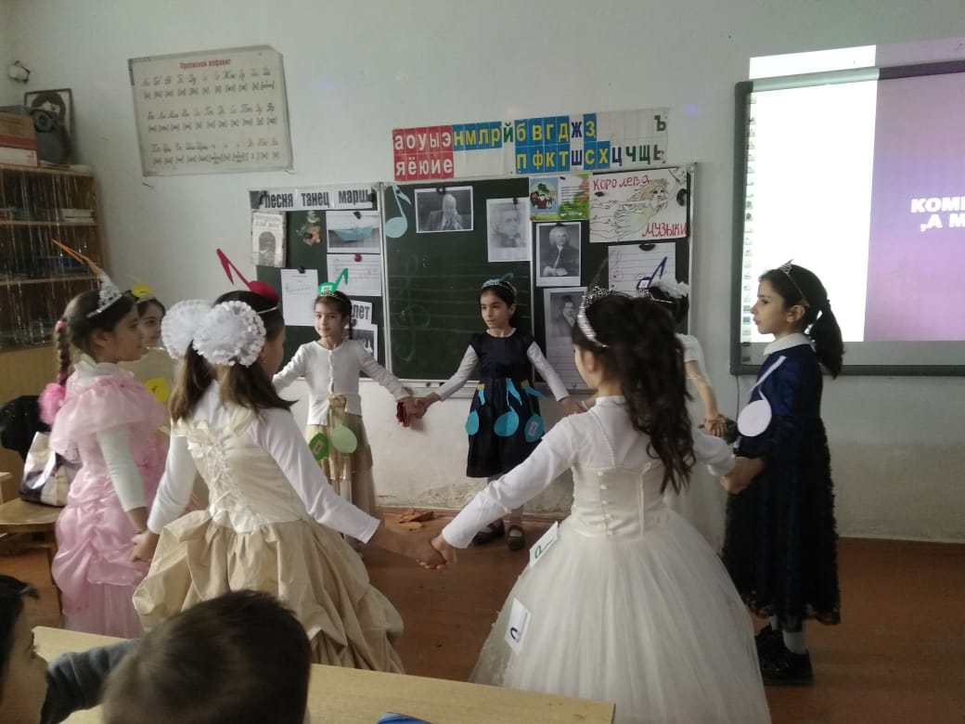

План предметной недели полностью реализован. В целом приняли участие 94 % обучающихся 1- 11 классов.